Тольяттинский Государственный Университет

Кафедра «Технология машиностроения»

# РЕФЕРАТ

**по дисциплине**

**«Технологические процессы машиностроительного производства»**

**на тему:**

**«Обработка заготовок на токарных станках».**

Студенты: Костина Д.В.

Константинова Е.Е.

Группа: М-102

Преподаватель: Логинова Л.А.

## Тольятти 2003 год

**Содержание:**

1. Токарная обработка

2. Классификация токарных станков

3. Сущность обработки металлов резанием

4. Режущий инструмент. Геометрические параметры режущего инструмента

5. Инструментальные материалы

6. Образование стружки и сопровождающие его явления

7. Режимы резания при точении

8. Тепловые явления при резании металлов

9. Изнашивание режущих инструментов

10. Влияние смазочно-охлаждающей жидкости на процесс резания

11. Жесткость и вибрации системы станок – приспособление – инструмент – деталь

12. Шероховатость. Точность обработки

13. Паспорт токарного станка

14. Кинематика и узлы токарного станка

15. Автоматизация и механизация токарной обработки

16. Вклад отечественной науки в исследование процессов резания металлов

Список литературы

1. Обработка заготовок на токарных станках (Влияние геометрии инструмента на процесс резания. Инструментальные материалы для лезвийного инструмента. Совершенствование токарной обработки)

**Токарная обработка (точение)** – наиболее распространенный метод изготовления деталей типа тел вращения (валов, дисков, осей, пальцев, цапф, фланцев, колец, втулок, гаек, муфт и др.) на токарных станках. На них можно производить обтачивание и растачивание цилиндрических, конических, шаровых и профильных поверхностей этих деталей, подрезание торцов, вытачивание канавок, нарезание наружных и внутренних резьб, накатывание рифлений, сверление, зенкерование, развертывание отверстий и другие виды токарных работ. Иными словами обработка на токарных станках представляет собой изменение формы и размеров заготовки путем снятия припуска. Станок сообщает заготовке вращение, а режущему инструменту – движение относительно нее. Благодаря различным движениям заготовки и резца происходит процесс резания.

Обрабатываемость материалов резанием зависит от их химического состава, структуры, механических и физических свойств. При черновом точении обрабатываемость оценивают скоростью инструмента при соответствующей скорости и силе резания, а при чистовой – шероховатостью поверхности, точностью обработки и стойкостью инструмента.

Обрабатываемость металлов определяют методами, основанными на оценке изменений стойкости режущего инструмента при различных скоростях резания. Допустимую скорость резания как критерий оценки обрабатываемости применяют наиболее часто, так как скорость резания оказывает весьма существенное влияние на производительность, а следовательно, и на себестоимость обработки. Считается, что лучшую обрабатываемость имеет тот металл, который при прочих равных условиях, допускает более высокую скорость резания. На токарных станках обрабатывают такие конструкционные материалы, как чугун, сталь, цветные металлы и их сплавы, пластмассы.

2. Классификация токарных станков

В зависимости от вида выполняемых работ, степени автоматизации и специализации металлорежущие станки подразделяют на девять групп. Каждая группа, в свою очередь, подразделяется на девять подгрупп (типов станков).

Металлорежущие станки подразделяют: 1 группа – токарные станки; 2 – сверлильные и расточные; 3 – шлифовальные, заточные, полировальные и доводочные; 4 – комбинированные; 5 – зубообрабатывающие; 6 – фрезерные; 7 – строгальные, долбежные и протяжные; 8 – разрезные; 9 – разные.

Каждая подгруппа характеризуется конструктивными особенностями станков и делится на типы: 1 – автоматы и полуавтоматы одношпиндельные; 2 – автоматы и полуавтоматы многошпиндельные; 3 – сверлильно-отрезные; 4 – револьверные; 5 – карусельные; 6 – токарные и лобовые; 7 – многорезцовые; 8 – специализированные; 9 – разные.

По степени специализации токарные станки подразделяются на универсальные, специализированные и специальные.

Универсальные станки являются самой многочисленной группой в парке токарных станков. А них можно производить все технологические операции, характерные для токарной обработки.

Специализированные станки – станки, на которых производят обработку ограниченного числа технологических операций на деталях одного наименования; это, как правило, автоматизированные станки, налаженные на обработку нескольких поверхностей. Специализированные станки снабжают специальной оснасткой и применяют обычно в крупносерийном и массовом производстве.

Специальные станки служат для выполнения одной или нескольких операций на детали одного типоразмера (такие станки, как правило, не переналаживаются на обработку других деталей).

По степени точности токарные станки подразделяют на пять классов.

Класс Н: станки нормальной точности, к которым относят большинство универсальных станков (1К62, 16К20).

Класс П: станки повышенной точности, изготовляемые на базе станков нормальной точности, но при повышенных требованиях к точности изготовления ответственных деталей станка и качеству сборки (16К20П, 1И611П).

Класс В: станки высокой точности, полученной за счет специальной конструкции отдельных узлов, высоких требований к точности изготовления деталей, качеству сборки и регулировки узлов и станка в целом (1В616).

Класс А: станки особовысокой точности (при их изготовлении предъявляют еще более высокие требования, чем к станкам класса В).

Класс С: станки особо точные или мастер-станки, изготовляемые с максимально возможной степенью точности и повышенными требованиями к сборке и регулировке узлов.

При обозначении станков токарной группы первая цифра указывает группу станков, вторая – тип станка, последующие цифры – технические параметры станка (максимальный диаметр обрабатываемой детали, высоту центров и др.). Буква после первой или второй цифры символизирует завод-изготовитель или его модернизацию. Буква, поставленная в конце цифрового шифра, указывает на класс точности станка.

3. Сущность обработки металлов резанием

Для осуществления процесса резания необходимы два движения: главное движение и движение подачи.

Главное движение, определяющее скорость резания в токарных станках, - вращательное , оно сообщается, как правило, заготовке.

Движение подачи сообщается инструменту и может выполняться по прямолинейной и криволинейной траекториям.

На обрабатываемой детали 1 различают три вида поверхности: обрабатываемую, обработанную и поверхность резания.

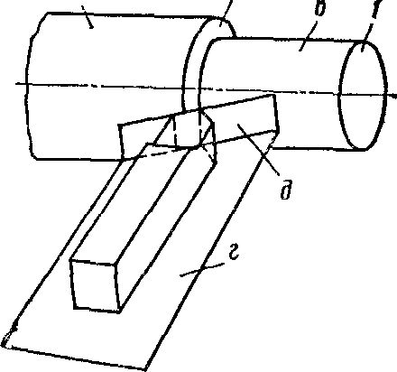

Схема положения поверхности обрабатываемой детали к плоскости резца

Обрабатываемой поверхностью а называется поверхность заготовки на участке, который подлежит обработке на данной операции.

Обработанной поверхностью в называется поверхность, которая получается после обработки, т.е. после снятия стружки.

Поверхностью резания б называется поверхность, образуемая на обрабатываемой детали режущей кромкой резца. Она является переходной между обрабатываемой и обработанной поверхностями.

Плоскостью резания д называется поверхность, касательная к поверхности резания и проходящая через режущую кромку резца.

Основной плоскостью г называется плоскость, параллельная продольной и поперечной подачам и перпендикулярная к плоскости резания.

**4. Режущий инструмент**

При работе на токарных станках используют различные режущие инструменты: резцы, сверла, развертки, метчики, плашки, фасонный инструмент и др.

**Геометрические параметры режущего инструмента**

Резец (рис.1) представляет собой стержень прямоугольного (иногда круглого) сечения и состоит из рабочей части и корпуса . Рабочая часть резца является режущей частью, на которой находится лезвие инструмента. Корпус резца служит для установки и крепления инструмента на станке.

Рабочая часть резца имеет переднюю поверхность, главную и вспомогательную задние поверхности, главную и вспомогательную режущие кромки, вершину лезвия и радиус скругления режущей кромки.

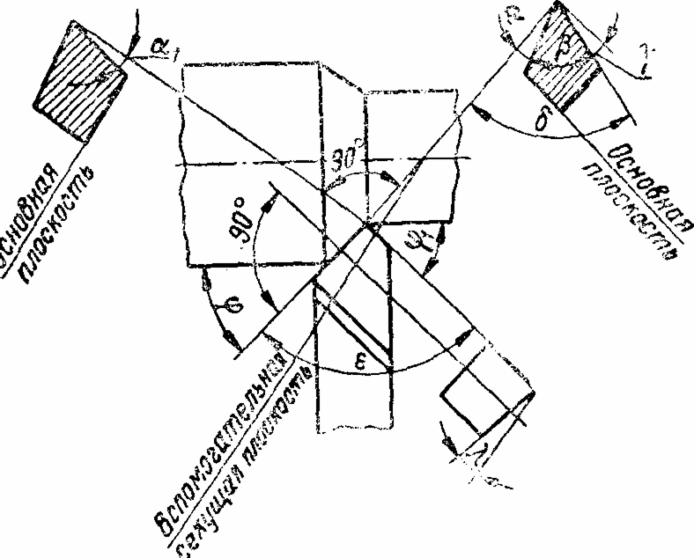

**Передней поверхностью** называется поверхность лезвия, контактирующая при резании со стружкой.

**Задними поверхностями** называются поверхности лезвия, контактирующие при резании с поверхностями заготовки. Одна из них называется главной поверхностью и расположена в направлении подачи резца, а другая – вспомогательной задней поверхностью.

**Режущая кромка** лезвия образуется пересечением передней и задней поверхностей лезвия. Одна из них называется главной режущей кромкой, так как формирует большую сторону сечения срезаемого слоя, а другая – вспомогательной режущей кромкой, так как формирует меньшую сторону сечения срезаемого слоя. Вспомогательных режущих кромок может быть одна или две.

**Вершина лезвия** резца называется участок режущей кромки в месте пересечения двух его задних поверхностей. Вершина резца в плане может быть острее ой и закругленной.

**Рабочая часть** резца имеет главные углы, углы в плане и угол наклона главной режущей кромки. К главным углам относят задний угол, угол заострения, передний угол и угол резания.

**Главные углы резца** находятся в главной секущей плоскости перпендикулярной к главной режущей кромке, плоскости резания и основной плоскости. Рабочая часть резца представляет собой клин, форма которого характеризуется углом между передней и главной задней поверхностями резца. Этот угол называется углом заострения и обозначается β.

**Задним углом α** называется угол в секущей плоскости между задней поверхностью лезвия и плоскостью резания.

**Задним вспомогательным углом α1** называется угол между задней вспомогательной поверхностью резания и плоскостью резания.

**Передним углом γ** называется угол в секущей плоскости между передней поверхностью лезвия и основной плоскостью.

**Углом резания δ** называется угол между передней поверхностью резца и плоскостью резания.

**Главным углом в плане φ** называется угол в основной плоскости между плоскостью резания и рабочей плоскостью.

**Вспомогательным углом в плане φ1** называется угол между вспомогательной режущей кромкой и направлением подачи.

**Углом λ наклона главной режущей кромки** называется угол в плоскости резания между режущей кромкой и основной плоскостью. В зависимости от направления наклона режущей кромки угол λ может быть положительным, отрицательным или равным нулю. Резцы, у которых вершина является низшей точкой режущей кромки, угол λ положительный .

Если режущие кромки расположены параллельно основной плоскости, то λ=0 .Резцы, у которых вершина является высшей точкой режущей кромки, то угол λ отрицательный. При λ=0 стружка сходит в виде прямой спирали в направлении, перпендикулярном режущей кромке (рис.5,е). Ее отвод в этом случае обычно затруднен. Для облегчения отвода стружки целесообразно, чтобы она имела форму винтовой спирали. Стружка получает такую форму, если главная режущая кромка резца будет положительной или отрицательной.

**Задний угол α** служит для уменьшения трения между задней поверхностью резца и обрабатываемой деталью. С уменьшением трения уменьшается нагрев резца, который при этом меньше изнашивается. Однако, если задний угол увеличить, резец быстро разрушается. Главным фактором, от которого зависит величина заднего угла, является подача резца. С ее уменьшением изнашивания резца по задней поверхности возрастает, а с ее увеличением – уменьшается. Поэтому при чистовой обработке, которую обычно ведут с малой подачей резца, нужно применять резцы с большим задним углом, а при обдирочных работах – с меньшим.

С увеличением переднего угла γ облегчается врезание резца в металл, улучшается сход стружки, уменьшаются сила резания и расход мощности, улучшается качество обработанной поверхности. Вместе с тем увеличение переднего угла приводит к понижению прочности режущей кромки , увеличению изнашивания резца вследствие выкрашивания режущей кромки и ухудшению отвода теплоты из зоны резания. Поэтому при обработке твердых и хрупких металлов для облегчения отвода стружки следует применять резцы с большим передним углом. У резцов, оснащенных твердосплавными пластинами, передний угол выбирают меньшим, чем у резцов из быстрорежущей стали.

Главный угол в плане φ определяет толщину *a* и ширину *b* среза (рис.6). Ширина среза равна рабочей длине главной режущей кромки, а толщина среза *a* – величине подачи *S*. При одних и тех же подачах и глубине резания с уменьшением угла φ толщина среза уменьшается, а ширина его увеличивается. Уменьшение главного угла в плане φ приводит к увеличению силы резания. При уменьшении угла φ особенно сильно возрастает радиальная сила, что при обработке недостаточно жестких деталей может вызвать их прогибание и сильные вибрации детали и резца.

Вспомогательный угол в плане φ1 уменьшает трение вспомогательной задней поверхности резца по обработанной поверхности. Однако при его увеличении уменьшается угол при вершине, вследствие чего ухудшаются условия теплоотвода, уменьшается продолжительность работы резца до затупления (стойкость) и ухудшается качество обработанной поверхности. С уменьшением угла φ1 улучшается качество обработанной поверхности, но увеличивается отжим резца от обрабатываемой детали, и при недостаточно жестких деталях возможно возникновение вибрации.

Для нормальной работы резца необходимы правильная его установка и надежное крепление. Резец должен быть правильно установлен относительно центров станка и надежно закреплен. Точная установка вершины резца относительно центров способствует уменьшению изнашивания резца, повышению точности и качества обработанной поверхности. Происходит это потому, что действительные углы резания зависят от положения резца относительно обрабатываемой детали.

При обработке конусов (особенно с большой конусностью) необходимо устанавливать проходные резцы перпендикулярно к образующей конуса.

Если вершина резца расположена выше линии центров, то передний угол γ1 увеличивается , а задний угол α1 уменьшается, при этом угол резания δ1 тоже уменьшается , так как δ=90°- γ. Такая установка резца благоприятно сказывается на условиях резания, но может привести к возникновению вибрации, снижению точности и шероховатости обработанной поверхности, а иногда и поломке резца.

Если вершина резца находится ниже линии центров, то происходит обратное. При этом передний угол уменьшается, причем он может стать меньше 0°, а задний угол увеличивается (угол резания тоже увеличивается). При такой установке возможен прогиб детали. При всех установках резца относительно линии центров углов заострения β остается постоянным.

Рекомендации по установке резцов относительно линии центров:

1. Вершина резца устанавливается обязательно по линии центров при обработке деталей со сложной конструкцией поверхностей, чистовом нарезании резьбы, обработке конусов и др.
2. Допускается установка вершины резца выше линии центров не более 1/100 диаметра обрабатываемой детали при наружном черновом точении, чистовом растачивании и черновом нарезании резьбы.
3. Допускается установка вершины резца ниже линии центров не более 1/100 диаметра обрабатываемой детали при наружном чистовом обтачивании и черновом растачивании.

**5. Инструментальные материалы**

Инструментальные материалы играют решающую роль в повышении режущих свойств инструмента и производительности труда, в формировании точностных параметров и качественных характеристик обрабатываемых деталей. Для получения инструментов с высокими режущими свойствами инструментальные материалы должны удовлетворять следующим основным требованиям:

1. иметь высокую теплостойкость и износостойкость,
2. быть высокотвердыми и прочными,
3. иметь возможность обрабатываться в холодном и в нагретом состоянии, обладать определенными свойствами при термообработке, сварке, напайке, заточке и т.д.,
4. обладать достаточной теплопроводностью, малой чувствительностью к циклическим колебаниям температуры,
5. быть экономичными.

**Инструментальные стали**

Инструментальные стали подразделяются на углеродистые, легированные и быстрорежущие.

**Углеродистые инструментальные стали** разделяются на стали обыкновенного качества и высококачественные (ГОСТ 1435-74).В последних содержится меньше серы и фосфора, до 0,03% каждого. К сталям обыкновенного качества относятся стали У7-У13, а к высококачественным У7А-У13А, где цифры означают в среднем десятые доли процентного содержания углерода. Кроме этого, в состав сталей входят Cr, Ni и М в пределах 0,15-0,20% (как остаточных примесей стали), а также Mn и Si от 0,15 до 0,30% каждого.

Углеродистые инструментальные стали имеют низкие режущие свойства. Их теплостойкость до 200°С. При температуре резания более 200°С стали резко теряют твердость и стойкость, что объясняется строением и свойством структуры мартенсита. В закаленном состоянии мартенсит закаленной углеродистой стали представляет собой твердый раствор углерода в α-железе. До температуры 200°С мартенсит устойчив. Закаленная сталь сохраняет достаточную твердость и износостойкость. При температуре более 200°С мартенсит начинает распадаться, из него выделяются карбиды железа (цементит),он коагулирует (укрупняет), и твердость понижается. Поэтому отпуск закаленной стали проводят при 160-180°С на воздухе, после чего ее твердость повышается до *YRCэ*60-63.

Инструменты из этих сталей должны применятся , когда температура резания не превосходит 200°С.

Углеродистые инструментальные стали, имеют малую прокаливаемость, большую чувствительность к перегреву при закалке, что приводит к росту зерна. Следствием этого является повышенная хрупкость и выкрашивание режущих кромок инструмента.

Пониженная прокаливаемость этих сталей вынуждает применять при их закалке резкие охладители (чистую воду или воду с примесями солей), хотя резкое охлаждение вызывает значительные деформации, трещины и даже поломку закаленного инструмента. Из-за низкой режущей способности применяют углеродистые стали: У7-У9- для слесарных, деревообрабатываемых и кузнечных инструментов; У10А-У13А – для ручных режущих инструментов (напильники, метчики, плашки, развертки ),а также для машинных инструментов, работающих на низких скоростях резания. Вследствие большой деформации при термообработке не рекомендуется изготовлять из этой стали инструменты большой длины, а также инструменты, имеющие сложный профиль. Из-за склонности этих сталей к обезуглероживанию не следует шлифовать профиль инструмента, так как при этом возникает высокая контактная температура и в результате обезуглероживания поверхностного слоя снижается его твердость и режущие свойства инструмента.

Буква У в марке стали обозначает, что сталь углеродистая, цифра после буквы указывает на содержание в стали углерода в десятых долях процента, а буква А – на то, что сталь углеродистая высококачественная, так как содержит серы и фосфора не более 0,03% каждого.

**Легированные инструментальные стали** имеют в своем составе небольшое содержание таких легирующих элементов, как Mn, Si, Cr, W, V.Легированные стали имеют более высокие режущие свойства, чем углеродистые стали. Их теплостойкость 250°С, они более износостойки, меньше коробятся при термообработке, лучше прокаливаются. Стали применяются для изготовления штампов, режущего, измерительного и слесарного инструмента. Основными марками для режущих инструментов являются 9ХС, ХВГ, ХВСГ ,Х6ВФ.

Для режущих инструментов наиболее распространенными являются 9ХС и ХВГ. Сталь 9ХС применяют для изготовления сверл, разверток , метчиков, плашек, гребенок, фрез, работающих при сравнительно низких скоростях резания. В этой стали карбиды более равномерно распределены, что позволяет изготовлять из нее инструменты с более тонкими режущими элементами. Однако сталь 9ХС имеет и некоторые недостатки : плохо шлифуется, на поверхности образуются надиры ; имеет повышенную чувствительность к обезуглероживанию.

Сталь ХВГ отличается меньшим короблением при термообработке, поэтому из нее изготовляют инструменты сравнительно большой длины : протяжки, длинные развертки и метчики и другие, работающие с невысокими режимами резания по металлу. Ее так же применяют для изготовления деревообрабатывающих инструментов. Сталь ХВСГ по своим режущим свойствам и характеристикам занимает промежуточное положение между 9ХС и ХВГ. В основном из нее делают ручные инструменты по металлу (сверла, развертки, метчики, плашки и др.), а также машинные деревообрабатывающие инструменты. Сталь Х6ВФ является более износостойкой вследствие повышенного содержания хрома, поэтому целесообразно ее применять для изготовления резьбонакатных роликов, ножовочных полотен.

Цифры в марке стали обозначают состав (в процентах) входящих компонентов. Первая цифра слева от буквы определяет содержание углерода в десятых долях процента. Цифры справа от буквы указывают среднее содержание легирующего элемента в процентах. Если содержание легирующего элемента или углерода близко к 1%, цифра не ставится

**Быстрорежущие стали** имеют более высокие режущие свойства ,чем легированные инструментальные стали. Применяют для изготовления различных инструментов ,но чаще сверл ,зенкеров, метчиков.

Быстрорежущие стали обозначают буквами и цифрами, например Р9, Р6М3 и др. Первая Р (рапид) означает, что сталь быстрорежущая. Цифры после нее указывают среднее содержание вольфрама в процентах. Остальные буквы и цифры обозначают то же , что и в марках легированных сталей.

Эти группы быстрорежущих сталей отличаются по своим свойствам и областям применения. Стали нормальной производительности, имеющие твердость до HRC 65 , теплостойкость до 620°с и прочность на изгиб 3000-4000МПа, предназначены для обработки углеродистых и низколегированных сталей с пределом прочности до 1000МПа, серого чугуна и цветных металлов. К сталям нормальной производительности относят вольфрамовые марок Р18, Р12, Р9, Р9Ф5 и вольфрамомолибденовые марок Р6М3, Р6М5,сохраняющие твердость не ниже HRC 62 до температуры 620°С.

Быстрорежущие стали повышенной производительности, легированные кобальтом или ванадием, с твердостью до HRC 73-70 при теплостойкости 730-650°С и с прочностью на изгиб 250-280 МПа предназначены для обработки труднообрабатываемых сталей и сплавов с пределом прочности свыше 1000МПа, титановых сплавов и др. Улучшение режущих свойств этой стали достигается повышением содержания в ней углерода с 0,8 до 1% , а также дополнительным легированием цирконием, азотом, ванадием, кремнием, и другими элементами. К быстрорежущим сталям повышенной производительности относят 10Р6М5К5, Р2М6Ф2К8АТ, Р18Ф2, Р14Ф4, Р6М5К5, Р9М4ЕВ, Р9К5, Р9К10, Р10К5Ф5, Р18К5Ф2, сохраняющие твердость HRC 64 до температуры 630-640°С.

**Твердые сплавы** делят на металлокерамические и минералокерамические, их выпускают в виде пластинок разной формы. Инструменты, оснащенные пластинками из твердых сплавов, позволяют применять более высокие скорости резания, чем инструменты из быстрорежущей стали.

**Металлокерамические** твердые сплавы разделяют на вольфрамовые, титановые, титановольфрамовые.

**Вольфрамовые** сплавы группы ВК состоят из карбидов вольфрама и кобальта. Применяют сплавы марок ВК3, ВК3М, ВК4, ВК6, ВК60М, ВК8, ВК10М. Буква В означает карбид вольфрама, К – кобальта, цифра – процентное содержание кобальта (остальное – карбид вольфрама). Буква М, приведенная в конце некоторых марок, означает, что сплав мелкозернистый. Такая структура сплава повышает износостойкость инструмента, но снижает сопротивляемость ударам. Применяют вольфрамовые сплавы для обработки чугуна, цветных металлов и их сплавов и неметаллических материалов (резины, пластмассы, фибры, стекла и др.).

**Титановольфрамовые** сплавы группы ТК состоят из карбидов вольфрама, титана и кобальта. К этой группе относят сплавы марок Т5К10, Т5К12, Т14К8, Т15К6, Т30К4. Буква Т и цифра за ней указывают на процентное содержание карбида титана, буква К и цифра за ней – процентное содержание карбида кобальта, остальное в данном сплаве – карбид вольфрама. Применяются эти сплавы для обработки всех видов сталей.

**Титанотанталовольфрамовые** сплавы группы ТТК состоят из карбидов вольфрама, титана, тантала и кобальта. К этой группе относят сплавы марок ТТ7К12 и ТТ10КВ-Б, содержание соответственно 7 и 10% карбидов титана и тантала, 12 и 8% кобальта, остальное - карбид вольфрама. Эти сплавы работают в особо тяжелых условиях обработки, когда применение других инструментальных материалов не эффективно.

Сплавы имеющие меньшее процентное содержание кобальта, марок ВК3, ВК4 обладают меньшей вязкостью; применяют для обработки со снятием тонкой стружки на чистовых операциях. Сплавы имеющие большее содержание кобальта марок ВК8, Т14К8, Т5К10 обладают большей вязкостью, их применяют для обработки со снятием толстой стружки на черновых операциях.

Мелкозернистые твердые сплавы марок ВК3М, ВК6М, ВК10М и крупнозернистые марок ВК4 и Т5К12 применяют в условиях пульсирующих нагрузок и при обработке труднообрабатываемых нержавеющих, жаропрочных и титановых сплавов.

Твердые сплавы обладают высокой теплостойкостью. Вольфрамовые и титановольфрамовые твердые сплавы сохраняют твердость при температуре в зоне обработки 800-950°С, что позволяет работать при высоких скоростях резания (до 500 м/мин при обработке сталей и 2700 м/мин при обработке алюминия).

Для обработки деталей из нержавеющих, жаропрочных и других трудно обрабатываемых сталей и сплавов предназначены особо мелкозернистые вольфрамокобальтовые сплавы группы ОМ: ВК6-ОМ – для чистовой обработки, а сплавы ВК10-ОМ – для получистовой и черновой обработки.

Применение твердых сплавов расширяется и составляет для резцов 95%, для фрез 4,5%, для осевого инструмента около 1% общего выпуска этих инструментов. В ряде случаев режущие пластины сплавов покрывают тончайшим (5-10мкм) слоем износостойкого материала (карбида, нитрида и карбонитрида титана и др.), что повышает стойкость пластин в 2-3 раза.

**Металлокерамика, композиты и алмаз.** Поиски инструментальных материалов, не содержащих дефицитных элементов, привели к созданию в начале 50-х гг. минералокерамических режущих пластин на основе окиси алюминия. Распространена оксидная керамика марок ЦМ-332, ВО13 и ВШ-75. Она отличается высокой теплостойкостью (до 1200°С) и износостойкостью, что позволяет обрабатывать металл на высоких скоростях резания (при чистовом обтачивании чугуна – до 3700 м/мин), которые в 2 раза выше, чем твердых сплавов.

В настоящее время для изготовления режущих инструментов применяют режущую (черную) керамику марок В3, ВОК-60, ВОК-63, ВОК-71. Перспективными материалами для изготовления режущей части резца являются поликристаллы кубического нитрида бора, известные под названием эльбор-Р, композит, исмит и гексанит-Р. При финишной обработке таким инструментом заготовок из чугуна и закаленных сталей высокой твердости достигается шероховатость поверхности, соответствующая шлифованию. Резцы и фрезы имеют режущие элементы из поликристаллов диаметром до 4мм и длиной до 6 мм.

Для чистового точения деталей из цветных металлов и сплавов, пластмасс и других неметаллических материалов применяют резцы из природных алмазов массой 0,21- 0,85 карата, закрепляемых механическим способом или напайкой в переходных державках диаметром до 20 мм и длиной до 50 мм. Для обработки твердых сплавов, Высококремнистых материалов, стеклопластиков и других пластмасс применяют синтетические алмазы типа карбонадо и баласс (марки АСПК и АСБ), которые по своим свойствам соответствуют природным алмазам тех же сортов.

6. Образование стружки и сопровождающие его явления

Процесс резания (стружкообразования) – сложный физический процесс, сопровождающийся большим тепловыделением, деформацией металла, изнашиванием режущего инструмента и наростообразованием на резце. Знание закономерностей процесса резания и сопровождающих его явления позволяет рационально управлять этим процессом и обрабатывать детали более качественно, производительно и экономично.

При резании различных материалов могут образовываться следующие виды стружек: сливные (непрерывные), скалывания (элементные) и надлома (рис.1).

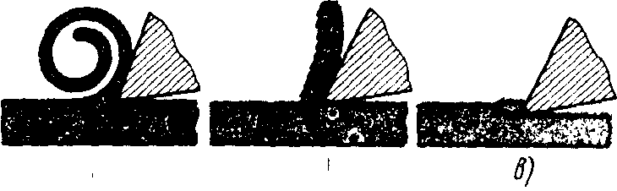

Типы стружек: а – сливная, б – скалывания, в – надлома.

Сливная стружка образуется при резании вязких и мягких металлов (мягкая сталь, латунь) с высокой скоростью. Чем больше скорость резания и вязкость обрабатываемого материала, а также меньше угол резания и толщина среза и выше качество смазочно-охлаждающей жидкости, тем стружка ближе к сливной.

Стружка надлома образуется при резании хрупких металлов (бронзы, чугуны). Такая стружка состоит из отдельных, почти не связанных между собой элементов. Обработанная поверхность при образовании такой стружки получается шероховатой, с большими впадинами и выступами. В определенных условиях, например при обработке чугунов средней твердости, стружка надлома может получиться в виде колец. Сходство ее со сливной стружкой только внешнее, так как достаточно сжать такую стружку в руке, и она легко разрушится на отдельные элементы.

Стружка скалывания занимает промежуточное положение между сливной стружкой и стружкой надлома и образуется при обработке некоторых сортов латуни и твердых сталей с большими подачами и относительно малыми скоростями резания. С изменением условий резания стружка скалывания может перейти в сливную, и наоборот.

В целях создания наилучших условий для отвода стружки из зоны резания необходимо обеспечить ее дробление или завивание в спираль определенной длины.

Стружка, завитая в спираль длиной до 200 мм, наиболее полно отвечает требованиям, предъявляемым к ней при работе на токарных станках с ЧПУ.

Дробленую стружку в виде колец и полуколец диаметром 10-15 мм и более следует рассматривать как хорошую. Эта стружка, несмотря на то, что занимает меньший объем и легче транспортируется, снижает стойкость инструмента.

Мелкодробленая стружка должна рассматриваться как удовлетворительная. Помимо снижения стойкости резцов такая стружка, разлетаясь во все стороны, попадает на поверхности станка, нарушает нормальную работу его узлов.

Формирование стружки в виде непрерывной спирали, прямой ленты и путаного клубка не удовлетворяет требованиям обработки деталей на станках с ЧПУ и поэтому должно быть исключено.

Наиболее простым и доступным, но имеющим ограниченные возможности является способ дробления или завивания стружки путем подбора определенных режимов резания и геометрических параметров инструмента. Рекомендуемая область применения данного способа – черновое и обдирочное точение при тяжелых условиях резания.

При черновом и получистовом точении широко применяют способы завивания или дробления стружки с помощью различных препятствий для ее схода, формируемых на передней поверхности резца в виде лунок, канавок, порожков или с помощью накладных стружколомов различной формы.

Под действием режущего инструмента срезаемый слой материала подвергается сжатию. Процессы сжатия (как и процессы растяжения) сопровождаются упругими и пластическими деформациями. Режущий инструмент деформирует не только срезаемый слой, но и поверхностный слой обрабатываемого материала. Глубина деформации поверхностного слоя зависит от различных факторов и может достигать от сотых долей до нескольких миллиметров.

Под действием деформации поверхностный слой упрочняется, увеличивается его твердость и уменьшается пластичность, происходит так называемый наклеп обрабатываемой поверхности. Чем мягче и пластичнее обрабатываемый металл, тем большему наклепу он подвергается. Чугуны обладают значительно меньшей способностью к упрочнению, чем стали. Степень упрочнения и глубина наклепа увеличиваются с увеличением подачи и глубины резания и уменьшаются с увеличением скорости резания. Глубина наклепа примерно в 2-3 раза больше при работе затупленным режущим инструментом, чем при работе острозаточенным. Смазочно-охлаждающие жидкости при резании уменьшают глубину и степень упрочнения поверхностного слоя.

При некоторых условиях резания на переднюю поверхность режущей кромки налипает обрабатываемый материал, образуя нарост. Он имеет клиновидную форму, по твердости в 2-3 раза превышает твердость обрабатываемого металла. Являясь как бы продолжением резца, нарост изменяет его геометрические параметры: участвует в резании металла, влияет на результаты обработки, изнашивание резца и силы, действующие не резец. При обработке нарост периодически разрушается (скалывается) и вновь образуется. Часть его уходит со стружкой, а часть остается вдавленной в обработанную поверхность.

Отрыв частиц нароста происходит неравномерно по длине режущего лезвия, что приводит к мгновенному изменению глубины резания. Эти явления, повторяющиеся периодически, ухудшают качество обработанной поверхности, так как вся она оказывается усеянной неровностями. С увеличением пластичности обрабатываемого металла размеры нароста возрастают. При обработке хрупких материалов, например чугуна, нарост может и не образоваться.

Для уменьшения нароста рекомендуется уменьшать шероховатость передней поверхности режущего инструмента и по возможности увеличивать передний угол, а также применять смазочно-охлаждающие жидкости.

Образование нароста улучшает условия резания при выполнении черновой обработки.

7. Режимы резания при точении

Глубину резания определяют в основном припуском на обработку, который выгодно удалять за один рабочий ход. Для уменьшения влияния сил резания иногда разделяют припуск на несколько рабочих ходов: 60 % - при черновой обработке, 20 – 30 % - при получистовой и 10 – 20 % - при чистовой обработке.

Подача ограничивается силами, действующими в процессе резания, которые могут привести к поломке режущего инструмента и станка. Целесообразно работать с максимально возможной подачей. Обычно подачу назначают по таблицам справочников, составленным на основе специальных исследований и изучения опыта работы машиностроительных заводов. После выбора подачи из справочников ее корректируют по кинематическим данным станка, на котором ведут обработку. При этом выбирают ближайшую меньшую подачу.

При одинаковой площади поперечного сечения среза нагрузка на резец меньше при работе с меньшей подачей и большей глубиной резания, а нагрузка на станок (по мощности), наоборот, меньше при работе с большей подачей и меньшей глубиной резания.

Скорость резания зависит от конкретных условий обработки, которые влияют на стойкость (время работы от переточки до переточки) инструмента. Чем больше скорость резания при работе инструмента при одной и той же стойкости, тем выше его режущие свойства, тем более он производителен.

На допускаемую скорость резания влияют следующие факторы: стойкость инструмента, физико-механические свойства обрабатываемого материала, подача и глубина резания, геометрические элементы режущей части инструмента, размеры сечения державки резца, смазочно-охлаждающая жидкость (СОЖ), допустимый износ инструмента, температура в зоне резания.

Если стойкость резцов из быстрорежущей стали уменьшается с увеличением скорости резания, то стойкость резцов, оснащенных пластинками из твердых сплавов, в меньшей степени зависит от скорости резания и содержания в обрабатываемой стали легирующих элементов: хрома, вольфрама, марганца, кремния и др. С большей скоростью резания обрабатывают автоматные стали, цветные и легкие сплавы. Например, скорость резания алюминия в 5 – 6 раз больше, чем скорость обработки углеродистой конструкционной стали.

Увеличение подачи и глубины резания вызывает интенсивное изнашивание резца, что ограничивает скорость резания. Для достижения большей производительности резания выгоднее работать с большими сечениями среза за счет уменьшения скорости резания.

Необходимая скорость резания и соответствующая ей стойкость инструмента определяются геометрией режущей части резца, свойствами инструментального материала, обрабатываемостью заготовки и другими факторами. Например, увеличение площади сечения державки резцов из быстрорежущих сталей позволяет повысить скорость резания материала, так как улучшается теплоотвод и повышается жесткость резца: для твердосплавных резцов влияние сечения державки незначительно.

8. Тепловые явления при резании металлов

При резании металлов затрачивается работа на пластические и упрегие деформации в срезаемом слое и в слое, прилегающем к обработанной поверхности и поверхности резания, а также на преодоление трения по передней и задней поверхностям резца. Работа, затрачиваемая на пластические деформации, составляет около 80 всей работы резания, а работа трения – около 20. Примерно 85 – 90 всей работы резания превращается в тепловую энергию, которая поглощается стружкой – 50 – 86, резцом – 10 – 40, обрабатываемой деталью – 3 – 9, около 1 теплоты излучается в окружающее пространство.

Температура в зоне резания зависит от физико-механических свойств обрабатываемого материала, режимов резания, геометрических параметров режущего инструмента и применяемой смазочно-охлаждающей жидкости. При обработке стали выделяется больше теплоты, чем при обработке чугуна. Чем выше прочность и твердость обрабатываемого материала, тем выше температура в зоне контакта инструмента, которая при тяжелых условиях работы может достигать 1000 – 1100° С.

При увеличении подачи температура в зоне резания повышается, но менее интенсивно, чем при увеличении скорости резания. Еще меньше влияет на температуру глубина резания.

С увеличением угла резания и главного угла в плане температура в зоне резания возрастает, а с увеличением радиуса скругления резца уменьшается. Применение смазочно-охлаждающей жидкости существенно уменьшает температуру в зоне резания.

Температура в зоне резания оказывает непосредственное влияние на износостойкость инструмента, состояние обрабатываемого материала, качество обработанной поверхности и производительность резания.

9. Изнашивание режущих инструментов

Изнашивание режущего инструмента при резании металлов значительно отличается от изнашивания деталей машин. Зона резания характеризуется высокой химической чистотой трущихся поверхностей, высокими температурой и давлением в зоне контакта.

Механизм изнашивания инструмента при резании металлов очень сложен. Здесь имеют место абразивное, адгезионное и диффузионное изнашивание. Удельное влияние каждого из них зависит от свойств контактирующих материалов инструмента и детали, условий обработки (прежде всего от скорости резания).

Абразивное изнашивание инструмента заключается во внедрении материала стружки в рабочую поверхность инструмента. При этом съем металла с рабочей поверхности инструмента происходит микроцарапаньем.

Адгезионное изнашивание инструмента происходит в результате схватывания или прилипания трущихся поверхностей и последующего отрыва мельчайших частиц материала инструмента.

Результатом этого вида изнашивания, происходящего при температурах ниже 900°С, являются кратеры на рабочих поверхностях инструмента, при слиянии которых образуются лунки. При этом действие адгезионного изнашивания усиливается в зоне низких и средних скоростей резания. Уменьшить адгезионное изнашивание можно повышением твердости инструмента.

Диффузионное изнашивание инструмента происходит в результате взаимного растворения металла детали и материала инструмента. На активность процесса растворения оказывает влияние высокая температура (900 - 1200ºС) контактного слоя, возникающая при высоких скоростях резания. Это приводит к изменению химического состава и физико-химических свойств поверхностных слоев инструмента, снижает его износостойкость. Поэтому диффузионное изнашивание можно рассматривать как разновидность химического изнашивания.

Чем выше механические свойства обрабатываемого материала и содержание в нем углерода, хрома, вольфрама, титана, молибдена, тем интенсивнее изнашивание инструмента. Наибольшее влияние на интенсивность изнашивания оказывает скорость резания, меньшее – подача и глубина резания.

Как правило, инструменты изнашиваются по передней и задней поверхности.

Стойкость инструмента характеризуется его способностью без переточки возможно длительное время обрабатывать заготовки в соответствии с техническими требованиями. Стойкость определяется временем непосредственной работы (исключая время перерывов) инструмента от переточки до переточки на заданном режиме резания до наступления принятого критерия затупления. Это время называют периодом стойкости или стойкостью инструмента, его обозначают буквой Т и измеряют в минутах.

10. Влияние смазочно-охлаждающей жидкости на процесс резания

Смазочно-охлаждающие жидкости (СОЖ) благоприятно воздействуют на процесс резания металлов, значительно уменьшают износ режущего инструмента, повышают качество обработанной поверхности и снижают затраты энергии, а также препятствуют образованию нароста у режущей кромки инструмента и способствуют удалению стружки и абразивных частиц из зоны резания.

При обработке чугуна и других хрупких материалов СОЖ не применяют, так как эффект от их действия незначителен. При работе твердосплавным инструментом на высоких скоростях необходимо подавать обильную и непрерывную струю жидкости, так как при прерывистом охлаждении могут образоваться трещины в режущих пластинках из твердого сплава.

Наиболее эффективны СОЖ при резании вязких, пластичных и сильно упрочняющихся при деформации металлов. При этом с увеличением толщины среза и скорости резания положительный эффект на стружкообразование от действия СОЖ уменьшается.

СОЖ должны обладать высокими охлаждающими, смазывающими, антикоррозионными свойствами и быть безвредными для работающего. Все применяемые жидкости можно разбить на две основные группы: охлаждающие и смазочные. К первой группе относят водные растворы и эмульсии, обладающие большой теплоемкостью и теплопроводностью. Ко второй группе относят СОЖ, обладающие высокой маслянистостью: минеральные масла, керосин, растворы в масле или керосине поверхностно-активных веществ. Применяют также осерненные масла, так называемые сульфофрезолы, содержащие в качестве активированной добавки серу.

11. Жесткость и вибрации системы станок – приспособление – инструмент – деталь

Возникающие при резании металла нагрузки воспринимаются инструментом и приспособлением для его крепления, а также деталью и приспособлением для ее установки и крепления. Возникающие нагрузки передаются через приспособления на узлы и механизмы станка. Образуется замкнутая технологическая система: станок – приспособление – инструмент – деталь.

В процессе обработки сила резания не остается постоянной из-за изменения сечений срезаемой стружки, припуска на обработку, неравномерности механических свойств материала и распределения силы резания. Изменение силы резания вызывает затупление и износ режущего инструмента, наростообразование и ряд других факторов, влияющих на процесс резания. Под действием изменяющихся сил резания элементы системы станок – приспособление – инструмент – деталь деформируются, изменяя тем самым условия резания, трения и работы привода станка. Характер изменения условий обработки зависит от жесткости указанной системы, то есть способности препятствовать перемещению ее элементов при воздействии на них нагрузок. Жесткость является одним из основных критериев работоспособности станка и его точности работы под нагрузкой.

Характер изменения колебаний во времени называют вибрациями. Колебания при резании разделяют на вынужденные, когда причиной колебаний являются периодически действующие возмущающие силы, и автоколебания, которые не зависят от действия периодически возмущающих сил. Источниками возмущающих сил вынужденных колебаний являются неуравновешенные части станка (шкивы, зубчатые колеса, валы); дефекты в передаточных звеньях; неуравновешенность обрабатываемой заготовки; неравномерный припуск на обработку и другие факторы.

Основными источниками возникновения автоколебаний являются изменение сил резания из-за неоднородности механических свойств обрабатываемого материала; появление переменной силы резания за счет срыва нароста; изменение сил трения на поверхностях инструмента вследствие изменения скорости резания в процессе обработки; следы вибраций от предыдущего рабочего хода, вызывающие изменение сил резания и упругие деформации обрабатываемой детали и резца и др. На интенсивность автоколебаний оказывают влияние физико-механические свойства обрабатываемого материала, параметры режима резания, геометрические параметры инструмента, жесткость отдельных элементов и всей системы станок – приспособление – инструмент – деталь, зазоры в отдельных звеньях этой системы.

Зная причины возникновения вибраций, можно найти способы их уменьшения. Однако эти пути не всегда являются рациональными. Например, увеличение главного угла в плане, хотя и уменьшает вибрации, но вместе с тем увеличивает интенсивность изнашивания режущего инструмента и т.д. Поэтому необходимо применять такие способы уменьшения вибраций, которые не снижали бы производительности и качества обработки.

12. Шероховатость. Точность обработки

На поверхностях деталей после обработки режущим инструментом на металлорежущих станках всегда остаются неровности. Совокупность микронеровностей, образующихся на поверхности детали, называют шероховатостью поверхности. Шероховатость поверхности оказывает непосредственное влияние на качество неподвижных и подвижных соединений в машинах. Например, детали с грубой поверхностью не обеспечивают в неподвижных соединениях требуемой точности и качества сборки, а в подвижных соединениях быстро изнашиваются и не выдерживают первоначальных зазоров.

На поверхности, обработанной токарным резцом, образуются микронеровности в виде винтовых выступов и винтовых канавок. Микронеровности, расположенные в направлении подачи, образуют поперечную шероховатость, а микронеровности, расположенные в направлении скорости резания, - продольную шероховатость.

Образование поперечной (а) и продольной (б) шероховатости поверхности при токарной обработке

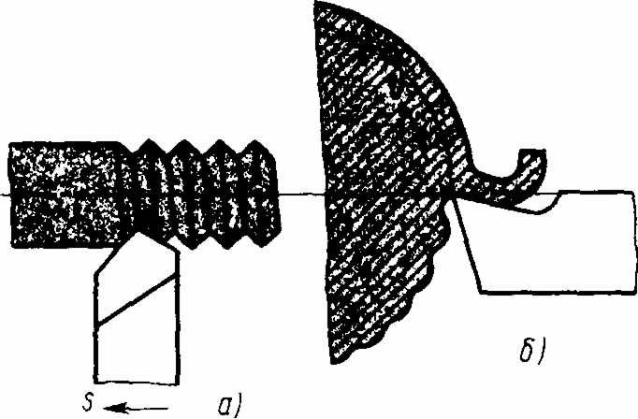

Высота и характер микронеровностей зависят от обрабатываемого материала, режимов резания, геометрии режущих кромок инструмента и др. Микронеровности на поверхности деталей в большинстве случаев являются следами режущих кромок инструмента, расположение которых зависит от подачи. Изменяя геометрические параметры режущего инструмента и режимы резания, можно существенно менять характеристики шероховатости поверхности при обработке одинаковых по физико-механическим свойствам материалов.

Высота микронеровностей при точении:

а – с вспомогательным углом φ1 в плане,

б – с подачей S,

в – с радиусом r скругления режущей кромки резца

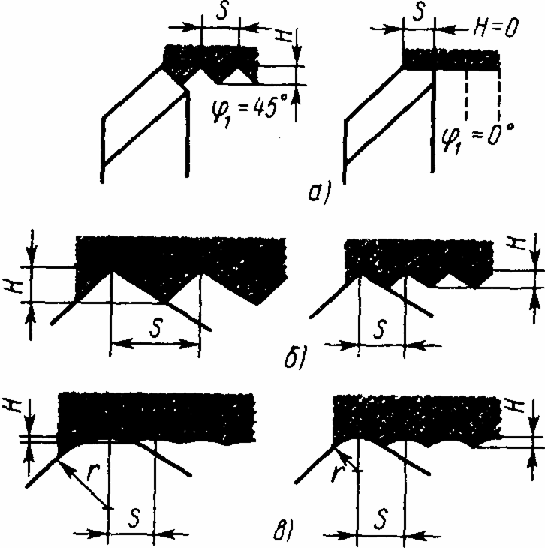

Шероховатость обработанной поверхности повышается, когда обработку ведут на скоростях резания, способствующих наростообразованию. При обработке на высоких скоростях резания шероховатость обработанной поверхности снижается. По мере увеличения скорости резания глубина наклепа возрастает.

С увеличением скорости резания и уменьшением шероховатости до оптимальной износостойкость и коррозионная стойкость увеличиваются. Усталостная прочность повышается с увеличением степени и глубины наклепа, а также с повышением остаточных напряжений сжатия.

При увеличении подачи шероховатость обработанной поверхности повышается, глубина наклепа возрастает. Увеличение подачи способствует также увеличению остаточных напряжений и уменьшению износостойкости и коррозионной стойкости. Усталостная прочность в этом случае повышается.

Шероховатость обработанной поверхности возрастает по мере затупления инструмента. Применение тщательно доведенного инструмента способствует уменьшению глубины наклепа. Износостойкость и усталостная прочность изменяются до установленных оптимальных значений шероховатости и наклепа. Увеличение радиуса закругления режущей кромки способствует увеличению глубины наклепа и остаточных напряжений. С увеличением глубины наклепа и остаточных напряжений усталостная прочность повышается.

Явление слипаемости материала заготовки с передней поверхностью инструмента приводит к увеличению высоты микронеровностей, и наоборот, при использовании твердосплавных и керамических резцов шероховатость снижается.

В производственных условиях шероховатость обработанных поверхностей оценивают методом сравнения с образцом. Для этого обработанную деталь аттестуют по качеству поверхности в лабораторных условиях, а затем она служит эталоном при контроле качества обработки аналогичных деталей.

Размеры и другие параметры детали должны иметь минимальные отклонения от указанных на чертеже. Их разность определяет погрешность обработки и не должна превышать предельных значений размеров и допусков, указанных в чертеже.

Погрешности подразделяют на систематические и случайные. К систематическим относят погрешности, которые определяют точность обрабатываемой детали. Основными причинами систематических погрешностей являются: неточность станка; неточность изготовления режущих инструментов и приспособления и их износ; деформация инструментов и приспособлений; деформация заготовки. Причины систематических погрешностей можно установить и устранить.

К случайным относят погрешности, возникающие в результате случайных упругих деформаций заготовки, станка, приспособления и режущего инструмента.

13. Паспорт токарного станка

Паспорт является основным техническим документом, в котором содержатся основные технические данные и характеристики станка: наибольшие размеры обрабатываемых заготовок деталей, пределы частот вращения шпинделя, пределы подач; наибольшее усилие, допускаемое механизмом подач; мощность электродвигателя главного привода; габаритные размеры и масса станка. В паспорте приводятся основные параметры суппортов, шпинделя, резцовой головки, задней бабки и других основных частей станка, а также сведения по механике главного привода и подач: частота прямого и обратного вращения шпинделя или планшайбы; наибольший допустимый крутящий момент, соответствующий частоте вращения шпинделя или планшайбы; ступени рабочих подач суппортов и скорости установочных перемещений, эскизы важнейших деталей станка с указанием рабочего пространства и крайних положений перемещения узлов и т.п.

В паспорте приводится комплект приспособлений и принадлежностей, поставляемых заказчику со станком, сменные и запасные зубчатые колеса, инструмент для обслуживания станка, ремни для главного привода, патроны, оправки, люнеты, центры упорные и вращающиеся, шкивы, вспомогательный инструмент и др.

В паспорте приводятся результаты испытания токарного станка на соответствие его нормам точности и жесткости, которые показывают допускаемые и фактические значения точности перемещений основных частей станка, а также точность обработки и качество обработанной поверхности образцов деталей. Паспорт станка необходим в процессе ремонта и эксплуатации станка, для выбора типа станка при разработке технологического процесса, назначения режимов обработки, проектирования оснастки и т.д.

14. Кинематика и узлы токарного станка

Движение в токарном станке осуществляется посредством передач, последовательно соединенных между собой. Передачей называется устройство, передающее движение с одного вала на другой, преобразующее вращательное движение в поступательное или поступательное во вращательное.

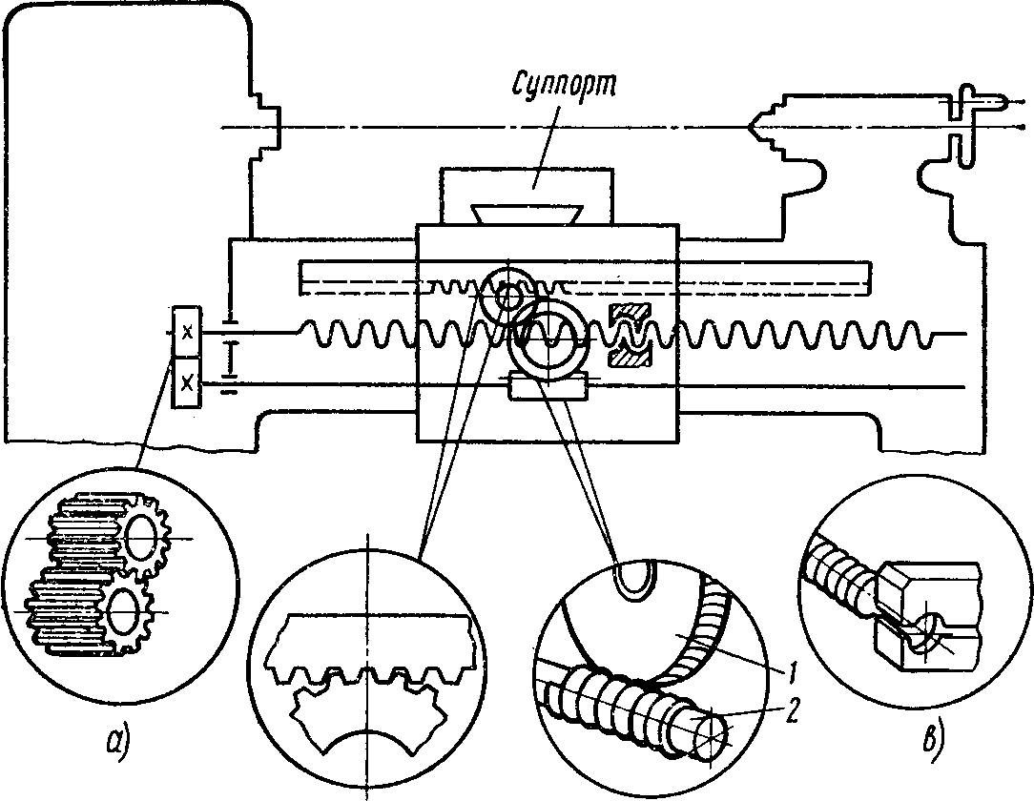

Механизм передачи движения токарно-винторезного станка.

Наиболее простая передача – ременная, передающая движение посредством двух шкивов и ремня, охватывающего шкивы. Ременные передачи бывают плоскоременные и клиноременные. Клиноременные передачи по сравнению с плоскоременными могут передавать большую мощность и более надежны в работе.

Зубчатую передачу широко используют в токарном станке. Посредством такой передачи обеспечивается постоянство передаточного отношения. Зубчатые колеса (шестерни) бывают цилиндрические и конические. Цилиндрические колеса а применяют для передачи вращения между валами, расположенными параллельно; конические колеса – для валов, расположенных перпендикулярно друг к другу. Зубчатые колеса характеризуются числом зубьев, шагом колеса и модулем.

Червячная передача б состоит из червячного колеса 1 и червяка 2. Червяк представляет собой винт с трапецеидальной нарезкой, а зубья червячного колеса имеют вогнутую криволинейную форму. Такую передачу применяют для передачи вращения между валами, оси которых расположены под углом 90º.

Винтовую передачу в применяют для преобразования вращательного движения в поступательное. Примером винтовой пары может служить механизм движения суппорта станка, когда вращательное движение винта преобразуется в поступательное движение гайки. Винтовые пары используют и для ускоренного перемещения суппорта. В этом случае винт имеет многозаходную нарезку.

Реечная передача г служит для преобразования вращательного движение в поступательное и применяется для ручного перемещения суппорта.

Для получения на токарном станке детали требуемой формы и размера необходимо сообщить детали и резцу согласованные друг с другом движения. Эти движения можно разделить на главное и вспомогательные.

Главное движение – это движение резания (вращение шпинделя определяет скорость резания) и движение подачи (перемещение резца и суппорта определяет подачу резания).

Вспомогательные движения: установочное движение – это суммарное движение вращения детали и перемещения инструмента (определяет исходное положение детали и инструмента к началу обработки), движения управления станком в процессе резания, движения для закрепления заготовок и их снятия со станка. Вспомогательные движения на токарных универсальных станках выполняются вручную, на автоматах – с помощью механизмов станка автоматически в определенные промежутки времени в соответствии с циклограммой обработки детали.

Кинематической парой называют устройство, передающее движение с одного вала на другой или преобразующее движение из одного вида в другой.

Кинематической цепью называют совокупность соединенных между собой кинематических пар от источника движения до конечного рабочего органа станка, которому необходимо передать движение.

Как правило, источником движения в токарном станке является электродвигатель.

Кинематической схемой называют изображение кинематических пар в кинематической цепи.

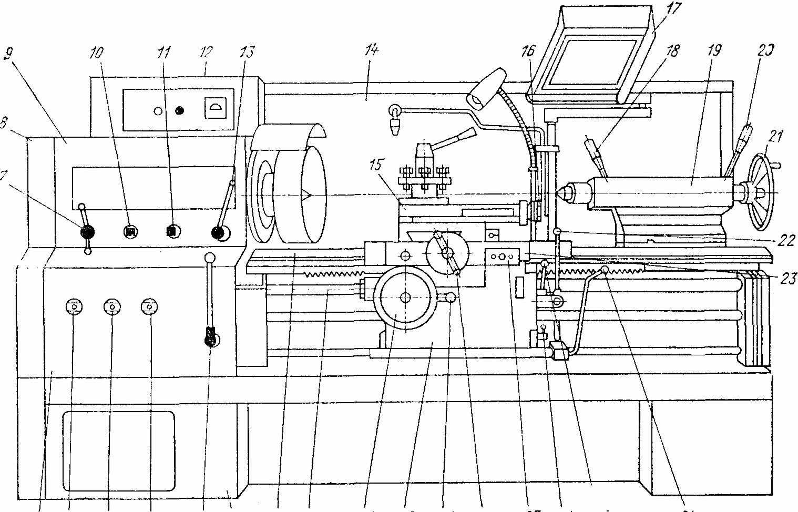

Токарно-винторезный станок 16К20

Станки токарной группы имеют однотипную компоновку узлов. Рассмотрим основные узлы токарных станков на примере токарно-винторезного станка 16К20. Его основными узлами являются: станина 1, передняя бабка 9, задняя бабка 19, коробка подач 6, фартук 30 и суппорт 23.

Станина является основанием станка и служит для крепления на ней основных узлов. Наиболее ответственной частью станины являются направляющие, на которых перемещается каретка суппорта и задняя бабка. На переднем конце станины закреплена передняя бабка. Направляющие имеют форму призмы и плоскости, которые пришабрены для повышения их точности.

Назначение передней бабки – закрепить заготовку и передать ей вращательное движение.

Наиболее ответственной частью передней бабки является шпиндель – основной вал коробки подач, служащий для передачи вращения заготовке. Для приведения шпинделя во вращение, а также для изменения его частоты вращения в корпусе передней бабки имеется коробка подач. Она расположена внутри чугунного корпуса передней бабки и состоит из зубчатых колес, валов и др.

Принцип работы коробки скоростей одинаков во всех конструкциях токарно-винторезных станков вплоть до станков нового поколения с ЧПУ. Коробка скоростей передает вращение от электродвигателя.

Суппорт предназначен для крепления и перемещения резца в процессе резания.

Задняя бабка предназначена для поддержания второго конца заготовки и придания ей определенного положения при обработке в центрах. Заднюю бабку часто используют для установки в ней сверл, зенкеров и разверток.

На верхней плоскости каретки суппорта установлен резцедержатель или резцовая головка, в которой винтами крепится резец.

15. Автоматизация и механизация токарной обработки

Чтобы повысить производительность и качество токарной обработки, рациональнее использовать рабочее время токаря и повысить эффективность его труда, проводят постоянную работу по автоматизации и механизации токарных станков. Автоматизация – это процесс создания приборов, устройств и механизмов, которым частично или полностью передаются функции управления станком и контроля качества обработки деталей. Механизация – это оснащение станка устройствами, которые облегчают труд токаря и освобождают его от выполнения физически тяжелых, трудоемких и утомительных работ. Технические средства автоматизации и механизации токарного станка схематически представлены на рисунке.

Гидросуппорт токарного станка

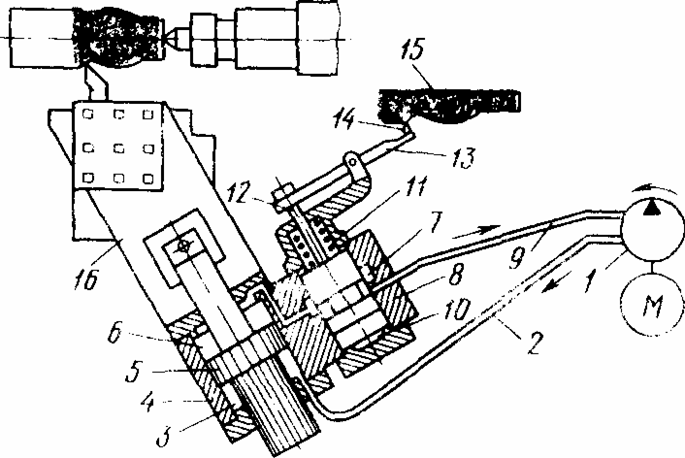

Технические средства автоматизации и механизации токарного станка

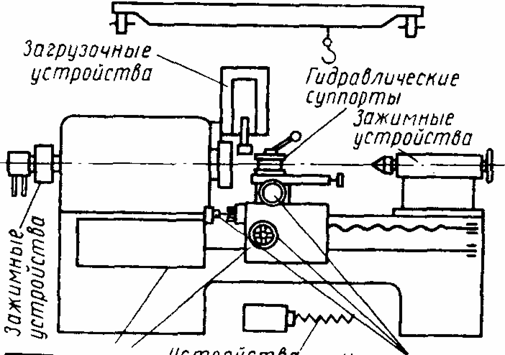

К средствам механизации относят транспортные средства, зажимные устройства (самозажимные поводковые патроны, патроны с пневмо- или гидрозажимом, заднюю бабку с гидро- или пневмоприводом пиноли), механизированный привод подач резцовых салазок, задней бабки, а также гидросуппорт, который позволяет обрабатывать заготовки по копиру, закрепляемые в центрах и в патроне, по наружным и внутренним поверхностям.

Гидросуппорт устанавливают вместо обычного суппорта. Задающим движением для суппорта является продольная (для обработки наружных или внутренних поверхностей) или поперечная (при обработке торцовых поверхностей) подача. Копир 15 устанавливают на неподвижной поверхности станка профилем вдоль обрабатываемой поверхности. Масло от насоса 1 с мотором М по гибкому шлангу 2 подается в полость 3 цилиндра 4, из которой по калиброванному отверстию в поршне 5 перетекает в полость 6. Поршень 5 крепится к неподвижным салазкам суппорта. Так как площадь поршня 5 в полости 3 в два раза меньше площади поршня 5 в полости 6, то при одинаковом давлении масла в обеих полостях суппорт 16 будет подведен к линии центров. Давление масла в полости 6 регулируется золотником 10 гидрораспределителя 8, который под действием пружины 11 стремится перекрыть канал 7; при этом штоком 12 и рычагом 13 наконечник 14 щупа прижимается к копиру 15. При движении по копиру наконечника 14 рычаг 13 сжимает пружину 11 и изменяет проходное сечение для выхода масла из полости 6 в сливную магистраль 9. При этом давление в полости 6 будет падать при сохранении давления в полости 3, что сместит суппорт 4 в направлении от оси центров и относительно неподвижного поршня 5. Вместе с суппортом 4 переместится корпус гидрораспределителя 8 и приведет систему в равновесие.

К средствам автоматизации можно отнести устройства управления (датчики, кулачки, ограничители, конечные выключатели, упоры) и измерения, загрузочные устройства, устройства уборки стружки, действие которых скоординировано с работой станка и требует вмешательства рабочего только при наладке станка или при подналадке в процессе работы.

При обслуживании станка применяют различные загрузочные устройства для сортового материала (прутков, труб, проволоки и т.п.) и штучных заготовок (поковок, штамповок, отливок). Загрузочные устройства для штучных заготовок в зависимости от степени автоматизации делят на механизированные (подъемно-транспортное оборудование), полуавтоматические (магазинные устройства), автоматические (бункерные устройства, роботы-манипуляторы).

В условиях серийного производства деталей эффективно использование автоматов и полуавтоматов, обрабатывающих детали типа втулок, колец, валов, включая контроль их размеров, автоматически, без участия рабочего, который следит за исправной работой автомата, периодически загружает его заготовками и контролирует качество обработки.

Обработка деталей на полуавтомате производится с участием рабочего, который производит смену заготовки, пуск станка, измерение обработанной детали и др.

Токарные автоматы и полуавтоматы в зависимости от ориентации оси шпинделя подразделяют на горизонтальные и вертикальные, в зависимости от количества шпинделей – на одношпиндельные и многошпиндельные, в зависимости от применяемой заготовки (пруток, труба, поковка, отливка, штамповка и др.) – на прутковые и патронные.

Автоматы и полуавтоматы, связанные между собой транспортными и загрузочными устройствами, образуют автоматизированные участки (если имеется возможность переналадки на обработку другой детали) или автоматическую линию (если такая возможность практически отсутствует).

Станки с ЧПУ по сравнению с обычными имеют следующие преимущества: повышение производительности и сокращение времени переналадки станка с одной детали на другую; сокращение сроков подготовки производства и др.

Высокая эффективность достигается при использовании станков с ЧПУ для обработки деталей со сложными криволинейными поверхностями. Большинство токарных станков с ЧПУ применяют для обработки ступенчатых валов, осей, втулок, фланцев, дисков и др.

Токарные станки с ЧПУ имеют высокую степень автоматизации. У них может быть автоматизировано (кроме формообразующих движений) переключение частот вращения шпинделя, смена инструментов, включение и выключение охлаждения, регулирование расхода СОЖ, Включение и выключение механизмов стружкодробления и стружкоудаления. По характеру управления движения органов станка системы ЧПУ делят на позиционное, контурное и смешанное.

Позиционное программное управление – это управление станками, необходимое для автоматической установки рабочего органа в позицию, заданную программой.

Контурное числовое программное управление применяется для обработки деталей сложной формы с криволинейными поверхностями. Это управление обеспечивает автоматическое перемещение рабочего органа по траектории, заданной программой.

Комбинированное числовое программное управление сочетает функции контурного и позиционного программного управления.

Современное состояние металлорежущего оборудования с программным управлением предусматривает следующие основные типы этого оборудования и управляющих систем.

1. Станки с оперативными системами программного управления, обеспечивающими подготовку управляющей программы непосредственно на рабочем месте, на основе широкого использования типовых технологических циклов обработки, хранящихся в памяти устройства. Эта группа станков должна заменить наиболее распространенные универсальные токарные станки. Станки с оперативными системами управления рассчитаны на обслуживание рабочим, способным в режиме диалога с системой управления сформировать управляющую программу, вводя конкретные значения в стандартный технологический цикл обработки. На станках этой группы обрабатывают партии деталей в полуавтоматическом режиме; при работе на них производительность повышается в 1,5-2 раза по сравнению с универсальным оборудованием.
2. Многоцелевые станки оснащают многопроцессорными, продуктивными системами управления, обеспечивающими резкое упрощение формирования управляющей программы, введение необходимых коррекций на отклонение заготовки, инструментов, режимов обработки, предусматривающих наличие устройства для диагностики состояния всех основных систем станка, предупреждение брака и другие функции. Эта группа станков ориентирована на серийное производство деталей и обеспечивает рост производительности в 2-3 раза по сравнению с универсальными станками с ручным управлением.
3. Для обработки наиболее сложных и дорогих деталей, в первую очередь деталей тяжелого машиностроения, предусмотрен выпуск станков, характеризующихся наличием универсальных систем программного управления со встроенными ЭВМ и свободным программированием необходимых алгоритмов обработки, повышением роли системы управление в коррекции погрешностей механических сборочных единиц станка и измерительных систем.
4. Оборудование с функциональными системами программного управления, обеспечивающими управление режимом обработки (главным приводом и приводом подач), последовательностью работы механизмов станка, предельными перемещениями по осям координат. К этой группе относятся автоматические линии для механической обработки, у которых повышается коэффициент использования за счет применения электронного управления циклами работы, счетчиков работы инструментов с одновременным использованием центральной ЭАМ для диагностики и планирования работы всего комплекса; автоматы и агрегатные станки с переналаживаемыми циклами работы, пригодные к использованию в крупносерийном производстве; токарно–револьверные станки с автоматическим циклом работы, задаваемым электронной системой управления.
5. Гибкие производственные системы на основе совместного использования станков с программным управлением и промышленных роботов для комплексной обработки широкой номенклатуры деталей, а также выполнения ряда сборочных операций.
6. Высокоавтоматизированные, гибкие производственные модули с программным управлением, требующие ограниченного вмешательства обслуживаемого персонала, способные автономно функционировать в течение одной – двух смен и предназначенные для обработки деталей типа тел вращения и корпусных деталей.

Огромное число морально устаревших станков может быть рационально использовано путем модернизации силами предприятия. Модернизация оборудования не является временным мероприятием. В связи с тем, что моральное старение станочного оборудования происходит значительно быстрее его физического износа, промышленные предприятия вынуждены постоянно заниматься вопросами модернизации станков.

Экспериментальный научно-исследовательский институт металлорежущих станков (ЭНИМС) разработал ряд типовых проектов модернизации наиболее распространенных моделей станков. Однако по этим проектам можно модернизировать лишь малую часть устаревших станков как вследствие многообразия их моделей, так и из-за разнообразия целей модернизации.

Ниже перечислены основные задачи модернизации токарных станков:

1. повышение мощности и быстроходности станка, достигаемое модернизацией привода главного движения;
2. увеличение подачи путем модернизации привода подачи;
3. повышение степени автоматизации станка для сокращения вспомогательного времени обработки;
4. автоматизация цикла обработки;
5. расширение технологических возможностей станка.

Существует несколько способов модернизации привода главного движения станка: повышение быстроходности привода главного движения, повышение быстроходности шпинделя, использование приставных коробок скоростей.

16. Вклад отечественной науки в исследование процессов резания металлов

В начале 18 века русский механик и изобретатель А.К. Нартов создал самоходный суппорт для токарного станка и ряд других станков оригинальной конструкции. В середине 18 века гениальный русский ученый М.В. Ломоносов изобрел сферотокарный станок для обработки металлических зеркал, построил лоботокарные и шлифовальные станки.

Основоположником учения о резании металлов является профессор И.А. Тиме, впервые сформулировавший основные законы резания. В 1870г. был опубликован доклад Тиме «Сопротивление металлов и дерева резанию», где подробно описан процесс образования стружки и произведена ее классификация, дана формула расчета силы резания.

Начало научного исследования микрогеометрии обработанной поверхности положено профессором В.Л. Чернышевым, при содействии которого в 1893 г. на Тульском оружейном заводе проводились измерения размеров и шероховатости обработанных поверхностей. В то же время профессор К.А Зворыкин изложил оригинальную теорию процесса резания, впервые применил гидравлический динамометр для определения сил резания. В 1912 г. Я.Г. Усачев более подробно исследовал явления, происходящие при резании металлов. Его особой заслугой является применение металлографии для исследования процессов резания и разработка метода определения температуры рабочей части резца с помощью термопары.

Советские ученые и инженеры разработали и внедрили в производство процессы резания с большими скоростями и подачами, усовершенствованные конструкции режущего инструмента, обеспечивающие производительность и точность обработки деталей с высокой эффективностью.

Важную роль в развитии теории резания металлов играет тесная связь науки с производством. Часто открытие или изобретение, сделанное рабочим, получает теоретическое обоснование, дальнейшее развитие и широкое распространение в промышленности.

**Список литературы:**

1. Фещенко В.Н., Махмутов Р.Х. Токарная обработка / Учеб. для проф. учеб. заведений. – 3-е изд.
2. Горбунов Б.И. Обработка металлов резанием, металлорежущие инструменты и станки.
3. В.А. Блюмберг, Е.И. Зазерский Справочник токаря.
4. Справочник конструктора-инструментальщика.
5. В.А. Захаров, А.С. Чистоклетов Токарь.
6. В.П. Шатин, Ю.В. Шатин Справочник конструктора-инструментальщика
7. Г.В. Филиппов Режущий инструмент.
8. В.И. Захаров Технология токарной обработки
9. Н.Н. Чернов Металлорежущие станки

10. В.И. Баранчиков Прогрессивные реж. инструменты и режимы резания металлов.